宿州市泗县建材管理事务所2021年度单位决算

2022年9月

目 录
第一部分 宿州市泗县建材管理事务所概况
一、主要职责
二、单位决算构成
第二部分 宿州市泗县建材管理事务所2021年度单位决算表
一、收入支出决算总表
二、收入决算表
三、支出决算表
四、财政拨款收入支出决算总表
五、一般公共预算财政拨款支出决算表
六、一般公共预算财政拨款基本支出决算表
七、政府性基金预算财政拨款收入支出决算表
八、国有资本经营预算财政拨款支出决算表
第三部分 宿州市泗县建材管理事务所2021年度单位决算情况说明
一、收入支出决算总体情况说明
二、收入决算情况说明
三、支出决算情况说明
四、财政拨款收入支出决算总体情况说明
五、一般公共预算财政拨款支出决算情况说明
六、一般公共预算财政拨款基本支出决算情况说明
七、政府性基金预算财政拨款收入支出决算情况说明
八、国有资本经营预算财政拨款支出决算情况说明
九、其他重要事项情况说明
第四部分 名词解释

第一部分 宿州市泗县建材管理事务所概况
一、主要职责
承担建材行业的信息服务，质量监督、检测等事务。
二、单位决算构成
宿州市泗县建材管理事务所2021年度单位决算仅包括单位本级决算，无其他下属单位决算。
纳入宿州市泗县建材所2021年度单位决算编制范围的下属单位共1个，详细情况见下表：
序号 | 单位名称
1 | 宿州市泗县建材管理事务所

第二部分 宿州市泗县建材管理事务所2021年度单位决算表
收入支出决算总表
 |  |  |  |  | 公开01表
单位： |  |  |  | 金额单位：万元
收入 |  |  | 支出
项目 | 行次 | 金额 | 项目 | 行次 | 金额
栏次 |  | 1 | 栏次 |  | 2
一、一般公共预算财政拨款收入 | 1 | 274.91 | 一、一般公共服务支出 | 35
二、政府性基金预算财政拨款收入 | 2 |  | 二、外交支出 | 36
三、国有资本经营预算财政拨款收入 | 3 |  | 三、国防支出 | 37
四、上级补助收入 | 4 |  | 四、公共安全支出 | 38
五、事业收入 | 5 |  | 五、教育支出 | 39
六、经营收入 | 6 |  | 六、科学技术支出 | 40
七、附属单位上缴收入 | 7 |  | 七、文化旅游体育与传媒支出 | 41
八、其他收入 | 8 |  | 八、社会保障和就业支出 | 42
 | 9 |  | 九、卫生健康支出 | 43
 | 10 |  | 十、节能环保支出 | 44
 | 11 |  | 十一、城乡社区支出 | 45 | 274.91
 | 12 |  | 十二、农林水支出 | 46
 | 13 |  | 十三、交通运输支出 | 47
 | 14 |  | 十四、资源勘探工业信息等支出 | 48
 | 15 |  | 十五、商业服务业等支出 | 49
 | 16 |  | 十六、金融支出 | 50
 | 17 |  | 十七、援助其他地区支出 | 51
 | 18 |  | 十八、自然资源海洋气象等支出 | 52
 | 19 |  | 十九、住房保障支出 | 53
 | 20 |  | 二十、粮油物资储备支出 | 54
 | 21 |  | 二十一、国有资本经营预算支出 | 55
 | 22 |  | 二十二、灾害防治及应急管理支出 | 56
 | 23 |  | 二十三、其他支出 | 57
 | 24 |  | 二十四、债务还本支出 | 58
 | 25 |  | 二十五、债务付息支出 | 59
 | 26 |  | 二十六、抗疫特别国债安排的支出 | 60
本年收入合计 | 27 | 274.91 | 本年支出合计 | 61 | 274.91
使用非财政拨款结余 | 28 |  | 结余分配 | 62
年初结转和结余 | 29 | 112.28 | 年末结转和结余 | 63 | 112.28
 | 30 |  |  | 64
总计 | 31 | 387.19 | 总计 | 65 | 387.19
注：本表反映单位本年度的总收支和年末结转结余情况；本套报表金额单位转换成万元时，因四舍五入可能存在尾数误差。
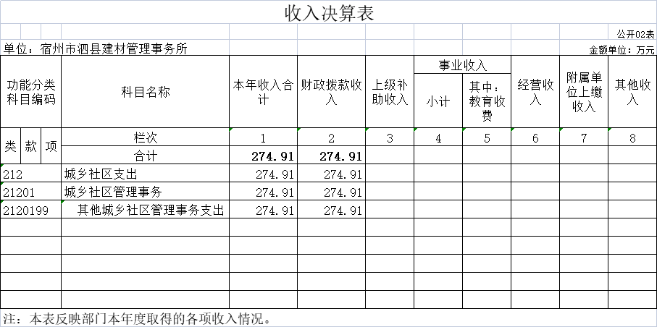

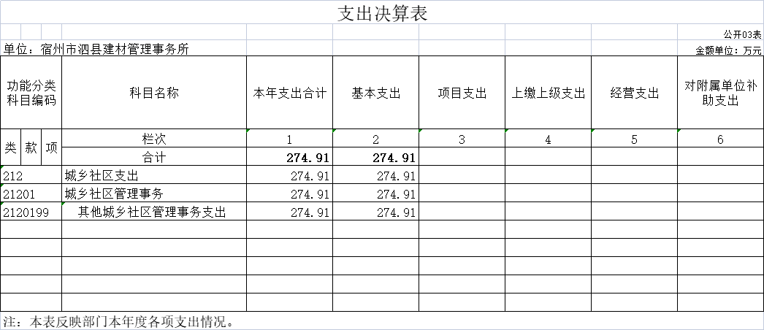

财政拨款收入支出决算总表
 |  |  |  |  |  |  |  |  | 公开04表
单位： |  |  |  |  |  |  |  |  | 金额单位：万元
收 入 |  |  | 支 出
项目 | 行次 | 金额 | 项目 | 行次 | 小计 | 一般公共预算财政拨款 | 政府性基金预算财政拨款 |  |  | 国有资本经营预算财政拨款
栏次 |  | 1 | 栏次 |  | 2 | 3 | 4 |  |  | 5
一、一般公共预算财政拨款 | 1 | 274.91 | 一、一般公共服务支出 | 30
二、政府性基金预算财政拨款 | 2 |  | 二、外交支出 | 31
三、国有资本经营预算财政拨款 | 3 |  | 三、国防支出 | 32
 | 4 |  | 四、公共安全支出 | 33
 | 5 |  | 五、教育支出 | 34
 | 6 |  | 六、科学技术支出 | 35
 | 7 |  | 七、文化旅游体育与传媒支出 | 36
 | 8 |  | 八、社会保障和就业支出 | 37
 | 9 |  | 九、卫生健康支出 | 38
 | 10 |  | 十、节能环保支出 | 39
 | 11 |  | 十一、城乡社区支出 | 40 | 274.91 | 274.91
 | 12 |  | 十二、农林水支出 | 41
 | 13 |  | 十三、交通运输支出 | 42
 | 14 |  | 十四、资源勘探工业信息等支出 | 43
 | 15 |  | 十五、商业服务业等支出 | 44
 | 16 |  | 十六、金融支出 | 45
 | 17 |  | 十七、援助其他地区支出 | 46
 | 18 |  | 十八、自然资源海洋气象等支出 | 47
 | 19 |  | 十九、住房保障支出 | 48
 | 20 |  | 二十、粮油物资储备支出 | 49
 | 21 |  | 二十一、国有资本经营预算支出 | 50
 | 22 |  | 二十二、灾害防治及应急管理支出 | 51
 | 23 |  | 二十三、其他支出 | 52
本年收入合计 | 24 | 274.91 | 二十四、债务还本支出 | 53
年初财政拨款结转和结余 | 25 | 109.36 | 二十五、债务付息支出 | 54
一般公共预算财政拨款 | 26 | 109.36 | 二十六、抗疫特别国债安排的支出 | 55
政府性基金预算财政拨款 | 27 |  | 本年支出合计 | 56 | 274.91 | 274.91
国有资本经营预算财政拨款 | 28 |  | 年末财政拨款结转和结余 | 57 | 109.36 | 109.36
总计 | 29 | 384.27 | 总计 | 58 | 384.27 | 384.27
注：本表反映单位本年度一般公共预算财政拨款、政府性基金预算财政拨款和国有资本经营预算财政拨款的总收支和年末结转结余情况。

一般公共预算财政拨款支出决算表
 |  |  |  |  |  | 公开05表
单位：宿州市泗县建材管理事务所 |  |  |  |  |  | 金额单位：万元
功能分类科目编码 |  |  | 科目名称 | 本年支出
 |  |  | 科目名称 | 合计 | 基本支出 | 项目支出
类 | 款 | 项 | 栏次 | 1 | 2 | 3
类 | 款 | 项 | 合计 | 274.91 | 274.91
212 |  |  | 城乡社区支出 | 274.91 | 274.91
21201 |  |  | 城乡社区管理事务 | 274.91 | 274.91
2120199 |  |  | 其他城乡社区管理事务支出 | 274.91 | 274.91
注：本表反映部门本年度一般公共预算财政拨款支出情况。

一般公共预算财政拨款基本支出决算表
 |  |  |  |  |  |  |  | 公开06表
单位： |  |  |  |  |  |  | 金额单位：万元
人员经费 |  |  | 公用经费
经济分类科目编码 | 科目名称 | 金额 | 经济分类科目编码 | 科目名称 | 金额 | 经济分类科目编码 | 科目名称 |  | 金额
301 | 工资福利支出 | 266.10 | 302 | 商品和服务支出 | 6.84 | 307 | 债务利息及费用支出
30101 | 基本工资 | 53.46 | 30201 | 办公费 | 0.22 | 30701 | 国内债务付息
30102 | 津贴补贴 | 3.13 | 30202 | 印刷费 |  | 30702 | 国外债务付息
30103 | 奖金 | 55.14 | 30203 | 咨询费 |  | 30703 | 国内债务发行费用
30106 | 伙食补助费 | 4.22 | 30204 | 手续费 |  | 30704 | 国外债务发行费用
30107 | 绩效工资 | 40.53 | 30205 | 水费 |  | 310 | 资本性支出
30108 | 机关事业单位基本养老保险缴费 | 76.62 | 30206 | 电费 |  | 31001 | 房屋建筑物购建
30109 | 职业年金缴费 |  | 30207 | 邮电费 | 0.70 | 31002 | 办公设备购置
30110 | 职工基本医疗保险缴费 | 7.08 | 30208 | 取暖费 |  | 31003 | 专用设备购置
30111 | 公务员医疗补助缴费 |  | 30209 | 物业管理费 |  | 31005 | 基础设施建设
30112 | 其他社会保障缴费 |  | 30211 | 差旅费 | 0.10 | 31006 | 大型修缮
30113 | 住房公积金 | 24.92 | 30212 | 因公出国（境）费用 |  | 31007 | 信息网络及软件购置更新
30114 | 医疗费 |  | 30213 | 维修(护)费 |  | 31008 | 物资储备
30199 | 其他工资福利支出 | 1.00 | 30214 | 租赁费 |  | 31009 | 土地补偿
303 | 对个人和家庭的补助 | 1.97 | 30215 | 会议费 |  | 31010 | 安置补助
30301 | 离休费 |  | 30216 | 培训费 |  | 31011 | 地上附着物和青苗补偿
30302 | 退休费 | 0.43 | 30217 | 公务接待费 |  | 31012 | 拆迁补偿
30303 | 退职（役）费 |  | 30218 | 专用材料费 |  | 31013 | 公务用车购置
30304 | 抚恤金 |  | 30224 | 被装购置费 |  | 31019 | 其他交通工具购置
30305 | 生活补助 | 1.54 | 30225 | 专用燃料费 |  | 31021 | 文物和陈列品购置
30306 | 救济费 |  | 30226 | 劳务费 |  | 31022 | 无形资产购置
30307 | 医疗费补助 |  | 30227 | 委托业务费 |  | 31099 | 其他资本性支出
30308 | 助学金 |  | 30228 | 工会经费 | 3.00 | 312 | 对企业补助
30309 | 奖励金 |  | 30229 | 福利费 |  | 31201 | 资本金注入
30310 | 个人农业生产补贴 |  | 30231 | 公务用车运行维护费 |  | 31203 | 政府投资基金股权投资
30311 | 代缴社会保险费 |  | 30239 | 其他交通费用 | 2.25 | 31204 | 费用补贴
30399 | 其他对个人和家庭的补助 |  | 30240 | 税金及附加费用 |  | 31205 | 利息补贴
 |  |  | 30299 | 其他商品和服务支出 | 0.57 | 31299 | 其他对企业补助
 |  |  |  |  |  | 399 | 其他支出
 |  |  |  |  |  | 39906 | 赠与
 |  |  |  |  |  | 39907 | 国家赔偿费用支出
 |  |  |  |  |  | 39908 | 对民间非营利组织和群众性自治组织补贴
 |  |  |  |  |  | 39999 | 其他支出
人员经费合计 |  | 268.07 | 公用经费合计 |  |  |  |  |  | 6.84
注：本表反映单位本年度一般公共预算财政拨款基本支出明细情况。

政府性基金预算财政拨款收入支出决算表
公开07表
单位： |  |  |  |  |  |  |  |  |  |  |  |  |  |  |  |  |  |  |  |  |  | 金额单位：万元
功能分类  科目编码 |  |  | 科目名称 | 年初结转和结余 |  |  |  |  | 本年收入 |  |  |  |  | 本年支出 |  |  |  |  | 年末结转和结余
 |  |  | 科目名称 | 合计 |  | 基本支出结转 |  | 项目支出结转和结余 | 合计 |  | 基本支出 |  | 项目支出 | 合计 |  | 基本支出 |  | 项目支出 | 合计 |  | 基本支出结转 |  | 项目支出结转和结余
 |  |  |  |  |  |  |  |  |  |  |  |  |  |  |  |  |  |  |  |  |  |  | 项目支出结转 | 项目支出结余
类 | 款 | 项 | 栏次 | 1 |  | 2 |  | 3 | 4 |  | 5 |  | 6 | 7 |  | 8 |  | 9 | 10 |  | 11 |  | 12 | 13
类 | 款 | 项 | 合计
注：本表反映部门本年度政府性基金预算财政拨款收入、支出及结转和结余情况。
说明：宿州市泗县建材管理事务所没有政府性基金预算收入，也没有使用政府性基金预算安排的支出，故本表无数据。

国有资本经营预算财政拨款支出决算表
公开08表
单位： 金额单位：万元
功能分类  科目编码 |  |  | 科目名称 | 本年支出
 |  |  | 科目名称 | 合计 | 基本支出 | 项目支出
类 | 款 | 项 | 栏次 | 1 | 2 | 3
类 | 款 | 项 | 合计
注：本表反映单位本年度国有资本经营预算财政拨款支出情况。
说明：宿州市泗县建材管理事务所没有国有资本经营预算财政拨款安排的支出，故本表无数据。

第三部分 宿州市泗县建材管理事务所2021年度单位决算情况说明
一、收入支出决算总体情况说明
2021年度收入总计274.91万元（含使用非财政拨款结转结余、年初结转和结余）、支出总计274.91万元（含结余分配、年末结转和结余）。与2020年相比，收、支总计各增加61.71万元，增长28.9%，主要原因：补缴职工养老保险费用。
二、收入决算情况说明
2021年度收入合计274.91万元，其中：财政拨款收入274.91万元，占100.0%；事业收入0万元，占0.0%；经营收入0万元，占0.0%；其他收入0万元，占0.0%。
三、支出决算情况说明
2021年度支出合计274.91万元，其中：基本支出274.91万元，占100.0%；项目支出0万元，占0.0%；经营支出0万元，占0.0%。
四、财政拨款收入支出决算总体情况说明
2021年度财政拨款收入总计274.91万元（含年初财政拨款结转和结余），支出总计274.91万元（含年末财政拨款结转和结余）。与2020年相比，财政拨款收、支总计各增加61.71万元，增长28.9%，主要原因：补缴职工养老保险费用。
五、一般公共预算财政拨款支出决算情况说明
（一）一般公共预算财政拨款支出决算总体情况。
2021年度一般公共预算财政拨款支出274.91万元，占本年支出的100.0%。与2020年相比，一般公共预算财政拨款支出增加61.71万元，增长28.9%。主要原因：补缴职工养老保险费用。
（二）一般公共预算财政拨款支出决算结构情况。
2021年度一般公共预算财政拨款支出274.91万元，主要用于以下方面：城乡社区（类）支出274.91万元，占100.0%。
（三）一般公共预算财政拨款支出决算具体情况。
2021年度一般公共预算财政拨款支出年初预算为274.91万元，支出决算为274.91万元，完成年初预算的100.0%。其中:基本支出274.91万元，占100.0%；项目支出0万元，占0.0%。具体情况如下：
1.城乡社区（类）城乡社区管理事务（款）其他城乡社区管理事务（项）。年初预算为274.91万元，支出决算为274.91万元，完成年初预算的100.0%。
六、一般公共预算财政拨款基本支出决算情况说明
2021年度财政拨款基本支出274.91万元，其中：人员经费268.07万元，主要包括:基本工资、津贴补贴、奖金、伙食补助费、绩效工资、机关事业单位基本养老保险缴费、职工基本医疗保险缴费、住房公积金、其他工资福利支出、退休费、生活补助；公用经费6.84万元，主要包括：办公费、邮电费、差旅费、工会经费、其他交通费用、其他商品和服务支出。
七、政府性基金预算财政拨款收入支出决算情况说明
2021年度宿州市泗县建材管理事务所单位没有政府性基金预算收入，也没有使用政府性基金预算安排的支出。
八、国有资本经营预算财政拨款支出情况说明
2021年度宿州市宿州市泗县建材管理事务所没有使用国有资本经营预算财政拨款安排的支出。
九、其他重要事项情况说明
（一）机关运行经费支出情况。
2021年度宿州市泗县建材管理事务所为事业单位，按照财政部部门决算机关运行经费的口径，本年度机关运行经费为0。
（二）政府采购支出情况。
2021年度，宿州市泗县建材管理事务所政府采购支出总额0万元，其中：政府采购货物支出0万元、政府采购工程支出0万元、政府采购服务支出0万元。授予中小企业合同金额0万元，占政府采购支出总额的0.0%，其中：授予小微企业合同金额0 万元，占授予中小企业合同金额的0.0%；货物采购授予中小企业合同金额占货物支出金额的0.0%，工程采购授予中小企业合同金额占工程支出金额的0.0%，服务采购授予中小企业合同金额占服务支出金额的0.0%。
（三）国有资产占有使用情况。
截至2021年12月31日，宿州市泗县建材管理事务所共有车辆0辆；单价50万元以上的通用设备0台（套），单价0万元以上专用设备0台（套）。
（四）关于2021年度预算绩效情况说明
2021年度宿州市泗县建材所没有开展预算绩效评价工作
第四部分 名词解释
一、财政拨款收入：指单位从同级财政单位取得的财政预算资金。
二、事业收入：指事业单位开展专业业务活动及辅助活动所取得的收入。
三、上级补助收入：指事业单位从主管单位和上级单位取得的非财政补助收入。
四、附属单位上缴收入：指事业单位附属独立核算单位按照有关规定上缴的收入。
五、经营收入：指事业单位在专业业务活动及其辅助活动之外开展非独立核算经营活动取得的收入。
六、其他收入：指除财政拨款收入、事业收入、上级补助收入、附属单位上缴收入、经营收入以外的各项收入。
七、使用非财政拨款结余：指事业单位使用以前年度积累的非财政拨款结余弥补当年收支差额的金额。
八、年初结转和结余：指以前年度安排、结转到本年仍按原规定用途继续使用的资金。
九、结余分配：指事业单位按照会计制度规定缴纳的所得税以及从非财政拨款结余中提取的职工福利基金、事业基金等。
十、年末结转和结余：指单位本年度或以前年度预算安排、因客观条件发生变化未全部执行或未执行，结转到以后年度继续使用的资金，或项目已经完成等产生的结余资金。
十一、基本支出：指单位为保障其机构正常运转、完成日常工作任务而发生的人员支出和公用支出。
十二、项目支出：指单位为完成特定行政任务和事业发展目标在基本支出之外所发生的支出。
十三、经营支出：指事业单位在专业业务活动及其辅助活动之外开展非独立核算经营活动发生的支出。
十四、“三公”经费：纳入财政预决算管理的“三公”经费，是指单位用财政拨款安排的因公出国（境）费、公务用车购置及运行维护费和公务接待费。其中，因公出国（境）费反映单位公务出国（境）的国际旅费、国外城市间交通费、住宿费、伙食费、培训费、公杂费等支出；公务用车购置及运行维护费反映单位公务用车购置支出（含车辆购置税）及燃料费、维修费、过桥过路费、保险费、安全奖励费用等支出；公务接待费反映单位按规定开支的各类公务接待（含外宾接待）支出。
十五、机关运行经费：指为保障行政单位（含参照公务员法管理的事业单位）运行用于购买货物和服务的各项资金，包括办公及印刷费、邮电费、差旅费、会议费、福利费、日常维修费、专用材料费及一般设备购置费、办公用房水电费、办公用房取暖费、办公用房物业管理费、公务用车运行维护费以及其他费用。

